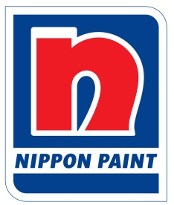
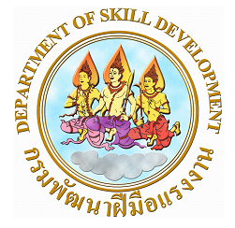
กรมพัฒนาฝีมือแรงงาน กระทรวงแรงงาน
Department of Skill Development, Ministry of Labour

ร่วมกับ
บริษัท นิปปอนเพนต์ (ประเทศไทย) จำกัด
Nippon Paint (Thailand)Co.,Ltd.
ให้วุฒิบัตรฉบับนี้ไว้เพื่อแสดงว่า
This is to certify that

นาย.......

Mr..........

ได้สำเร็จหลักสูตรการฝึกยกระดับฝีมือ สาขา ช่างสีรถยนต์ จำนวน 30 ชั่วโมง
Has Completed the Upgrading Training Course in Car Painter Total 30 hours
ระหว่างวันที่ 19 – 23 ธันวาคม พ.ศ. 2560
From 19 – 23 December 2017

ให้ไว้ ณ วันที่ 23 ธันวาคม พ.ศ. 2560
Given on 23 December 2017



(นายสุเมธ โศจิพลกุล) (นางสาวคมคาย ธมะสุข)
Mr.Sumet Sochiphonkun Ms.Komkai Thamasook

ผู้อำนวยการสถาบันพัฒนาฝีมือแรงงาน 5 นครราชสีมา ผู้จัดการฝ่ายทรัพยากรบุคคลและหัวหน้าโครงการ Protégé
Director Division Manager

หัวหน้าผู้ควบคุมการฝึกอบรม

เจ้าหน้าที่ผู้รับผิดชอบการฝึกอบรม
วิทยากร/ผู้ประสานงาน เลขทะเบียนวุฒิบัตร……….………………………………………………………..…..…...….
(No.)
เจ้าหน้าที่ทะเบียน…………………………………………………….….…..…………..………
(Registrar)

